Univerza v Mariboru, Fakulteta za elektrotehniko, računalništvo in informatiko
Zbirka vaj in nalog za akademsko pisanje
Veščine komuniciranja v inženirskem poklicu
Darinka Verdonik
17.2.2026

Vsebina
Uvod 2
VajA 1: iskanjE LITERATURE 4
VajA 2: UREJANJE LITERATURE V ORODJU ZOTERO 6
Vaja 3: NAVAJANJE LITERATURE 10
NALOGA 4: PISANJE TEORETSKEGA PREGLEDA PODROČJA 11
VajA 5: USTVARJANJE IN IZVOZ SEZNAMA LITERATURE Z ORODJEM ZOTERO 14
NALOGA 6: OPISOVANJE LASTNEGA RAZVOJNEGA ALI RAzISKOVALNEGA DELA 17
NALOGA 7: PISANJE UVODA 20
NALOGA 8: PISANJE DISKUSIJE IN ZAKLJUČKA 22
PRILOGA: PREDLOGA ZAKLJUČNEGA DELA 24

Uvod

Ta zbirka vaj in nalog je namenjena usvajanju veščine akademskega pisanja, ki se uporablja pri pripravi zaključnih del, kot so diplomske in magistrske naloge, pa tudi pri poročilih o projektih, raziskovalnih nalogah in strokovnih besedilih v inženirski praksi. Vaje so zasnovane tako, da študenta vodijo skozi ključne korake: od iskanja ustreznih virov, pravilnega navajanja literature in pisanja teoretskega pregleda do opisovanja lastnega razvojnega ali raziskovalnega dela ter oblikovanja uvoda, diskusije in zaključka.

Zaključno delo ima tipično strukturo, ki vsebuje naslednje enote:
- Naslovna stran.
- Kazalo vsebine ter po potrebi kazalo slik in kazalo tabel.
- Seznam uporabljenih simbolov in kratic.
- Notranja naslovna stran v slovenskem in zatem v angleškem jeziku, ki poleg naslova vključuje povzetek in ključne besede v slovenskem in angleškem jeziku.
- Uvod, kjer predstavimo ozadje in motivacijo, namen in cilje ter kratek opis strukture poglavij.
- Teoretični pregled, kjer predstavimo obstoječe rešitve, tehnologije, orodja in potrebno strokovno znanje za razumevanje naloge.
- Metodologijo, kjer na kratko predstavimo svoje postopke, uporabljena orodja, morebitne teste ipd.
- Predstavitev rezultatov, kjer opišemo svoj izdelek ali svoje ugotovitve.
- Diskusijo, kjer razpravljamo o tem, zakaj so rezultati takšni, kot so, kaj pomenijo, s čim so omejeni ipd.
- Zaključek, kjer povzamemo, kaj in zakaj smo delali, kaj smo ugotovili in kaj so možne smeri nadaljnjega dela.
- Seznam uporabljene literature.
- Neobvezno priloge.

Zaključno delo se piše v znanstvenem slogu, kar pomeni brezoseben, objektiven način pisanja. Pogosto se uporablja prva oseba množine tudi takrat, ko ima delo enega samega avtorja. Ključna značilnost akademskega pisanja je utemeljevanje trditev z navedbami virov: vsaka pomembna trditev, definicija ali podatek mora biti podprt z ustreznim virom, iz katerega je informacija povzeta ali na katerem temelji argumentacija. Pri tem uporabljamo strokovno terminologijo, pišemo jasno in strukturirano ter pazimo na dosledno oblikovanje besedila.

Vaje in naloge v tej zbirki so zasnovane tako, da najprej razvijajo temeljne spretnosti dela z literaturo (iskanje in navajanje), nato vodijo k pisanju preglednega teoretskega dela, zatem k opisu lastnega dela in nazadnje k oblikovanju uvoda, diskusije in zaključka.

VajA 1: iskanjE LITERATURE

Cilj vaje
Študenti spoznajo relevantne baze znanstvene literature in se naučijo najti v njih relevantne in pregledne vire za izbrano področje.

Navodila
- Izberite enega od učnih predmetov v okviru svojega študija.
- Določite tri ključne besede, povezane s temo predmeta.
- Med zadetki za vsako ključno besedo poiščite po en vir, ki po vaši oceno pregledno predstavlja področje, npr. pregledni članek, uvodnik, enciklopedični članek, učbenik.
- Izbrani viri naj skupaj izpolnjujejo pogoja, da je vsaj en članek v znanstveni reviji in vsaj en članek v zborniku znanstvene konference.
- Pri vsakem izbranem viru utemeljite izbiro z 1 do 2 stavkoma (npr. zakaj je pregleden, relevanten).

Baze za iskanje literature
Naziv baze | Krajšava | URL

ACM Digital Library | ACM | https://dl.acm.org/
IEEE Xplore Digital Library | IEEE | https://ieeexplore.ieee.org
ProQuest Dissertations & Thesis | PQ | https://www.proquest.com
Scopus | SC | https://www.scopus.com
Science Direct | SD | https://www.sciencedirect.com/
Springer Link | SL | https://link.springer.com/
ISI Web of Science | WOS | https://www.webofscience.com/wos

UM:NIK | UM:NIK | https://ukm.um.si/umnik-0

Rezultat vaje
Ime predmeta:
Uporabljene tri ključne besede:
Izbrani članek v znanstveni reviji:
- Avtor(ji), leto:
- Naslov:
- Revija, letnik, strani:
- DOI/URL:
- Kratka utemeljitev (1-2 stavka):

Izbrani članek v zborniku znanstvene konference:
- Avtor(ji), leto:
- Naslov:
- Konferenca, kraj:
- DOI/URL:
- Kratka utemeljitev (1-2 stavka):

Tretji vir (poljuben tip, npr. knjiga, poglavje, disertacija, magistrsko delo, tehnično poročilo):
- Tip publikacije:
- Avtor(ji), leto:
- Naslov:
- Vir (založnik/konferenca/platforma):
- DOI/URL:
- Kratka utemeljitev (1-2 stavka):

VajA 2: UREJANJE LITERATURE V ORODJU ZOTERO

Cilj vaje
Študenti spoznajo spletno knjižnico Zotero za urejanje bibliografskih podatkov in citiranje ter se naučijo v njej shranjevati in urejati najdene vire.

Navodila
- Pojdite na naslov zotero.org.


- Registrirajte si brezplačen račun.
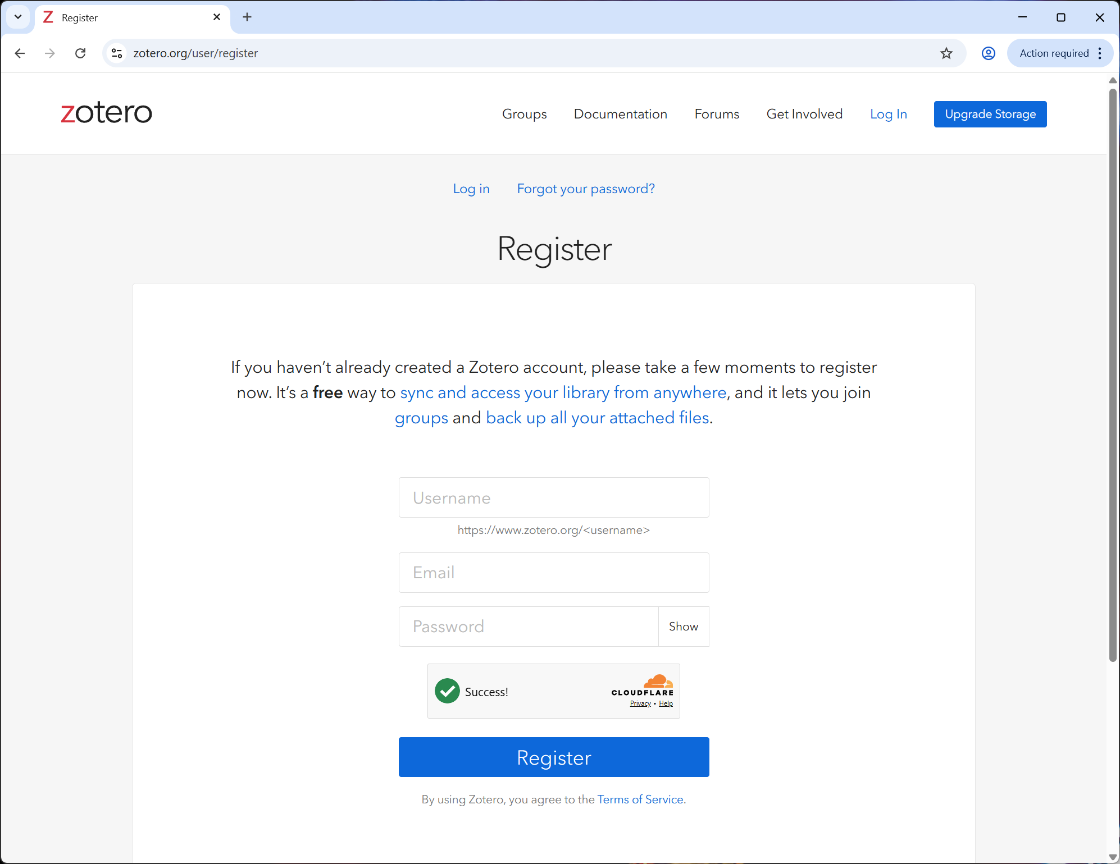

- Vse tri vire iz vaje 1 dodajte v spletno knjižnico Zotero. Če ima vir identifikator, kot je DOI ali URL, lahko dodate vir prek identifikatorja pod ikono svinčnika.
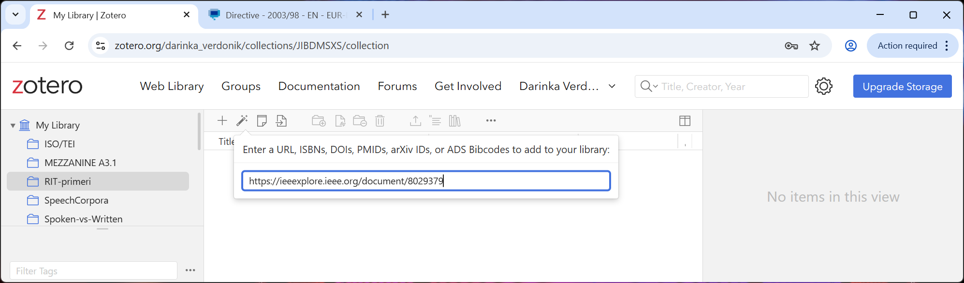

- Če vir nima identifikatorja, ga vnesete prek ikone z znakom + (New item), izberete vrsto vira ter ročno vpišete podatke o viru.
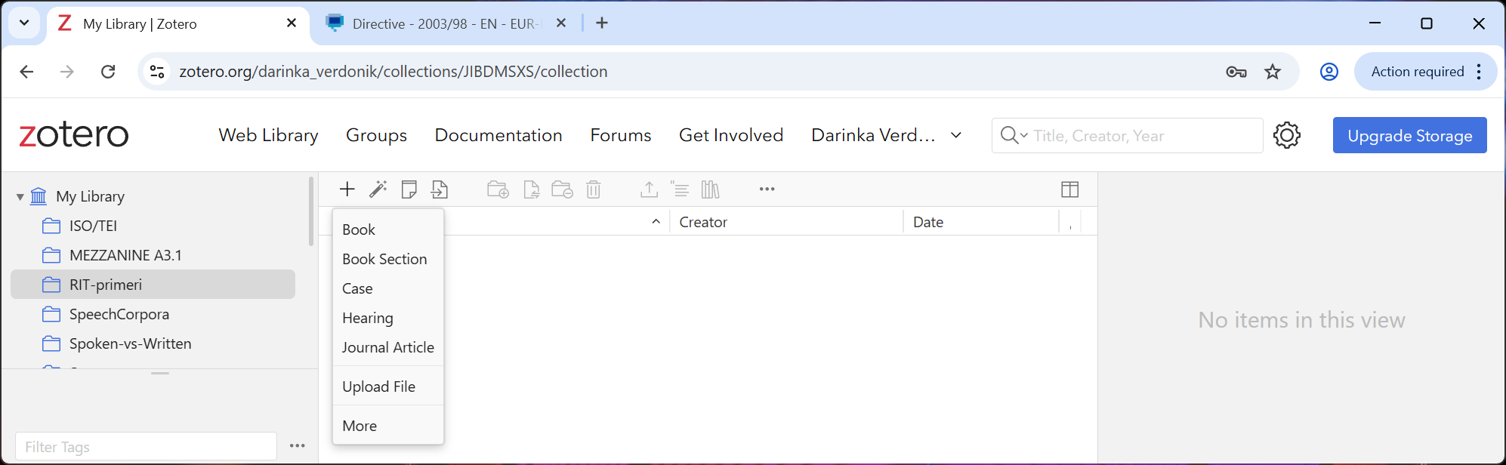

- Na desni strani imate na voljo podatke o vnesenem viru: tip, naslov, avtorji, publikacija, založnik, kraj, datum, letnik, številka itd. S klikom na posamezen podatek se omogoči možnost, da podatek popravite ali dopolnite.
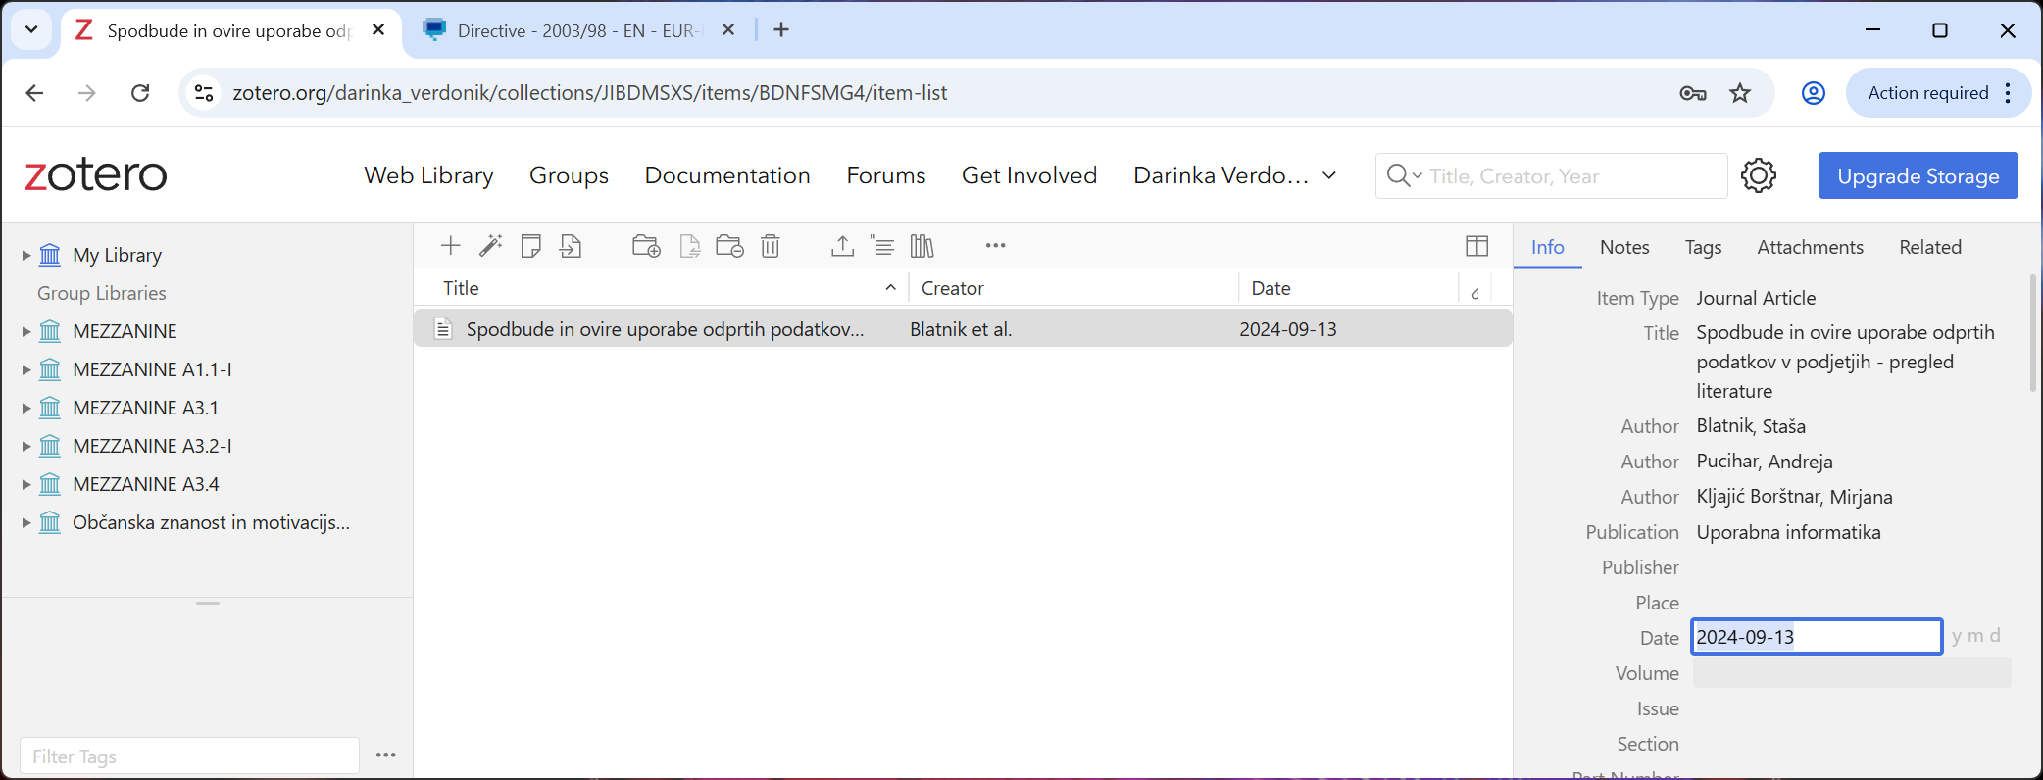

Rezultat vaje
Posnetek zaslona spletne knjižnice Zotero z vnesenimi vsemi tremi viri iz vaje 1.

Vaja 3: NAVAJANJE LITERATURE

Cilj vaje
Študenti spoznajo pravila za navajanje virov v Navodilih za pisanje zaključnih del na študijskih programih prve in druge stopnje UM FERI in skladno s temi pravili ročno sestavijo seznam literature.

Navodila
- Na spletu poiščite Navodila za pisanje zaključnih del na študijskih programih prve in druge stopnje UM FERI, poglavje Navajanje virov.
- Vse tri vire iz vaje 1 uredite v seznam literature skladno s temi navodili.
- Literaturo uredite po abecednem redu priimkov avtorjev (če avtor ni naveden, pa po naslovu). Nato literaturo oštevilčite z zaporednimi številkami v oglatih oklepajih: [1], [2], [3].
- Pri avtorjih navajajte priimek in začetnico imen.
- Uporabljajte ločila v predpisanem zapisu.

Rezultat vaje

LITERATURA
[1] Navedba abecedno prvega vira skladno z Navodili za pisanje zaključnih del na študijskih programih prve in druge stopnje UM FERI, poglavje Navajanje virov.
[2] Navedba abecedno drugega vira skladno z Navodili za pisanje zaključnih del na študijskih programih prve in druge stopnje UM FERI, poglavje Navajanje virov.
[3] Navedba abecedno tretjega vira skladno z Navodili za pisanje zaključnih del na študijskih programih prve in druge stopnje UM FERI, poglavje Navajanje virov.

NALOGA 4: PISANJE TEORETSKEGA PREGLEDA PODROČJA

Cilj naloge
Študenti razvijajo in urijo veščine strokovnega pisanja, v katerem ne predstavljajo lastnega dela, ampak teoretski pregled področja. Pri tem se učijo pravilnega navajanja virov.

Navodila
S pomočjo virov, ki ste jih našli v vaji 1, in še najmanj 2 in največ 7 dodatnih virov napišite teoretski pregled za izbrano področje iz svoje stroke. Izbirajte samo zaupanja vredne, preverjene znanstvene ali strokovne vire.

(a) Obseg in struktura
- Poglavje naj obsega 1 do 2 strani (pisava calibri 12 pt ali primerljiva).
- Poglavje razdelite na 2 do 3 podpoglavja (drugi nivo).
- Na začetku dodajte kratek napovedni stavek, v katerem poveste, kaj boste obravnavali v podpoglavjih.

(b) Poimenovanja in številčenje
- Poglavje in podpoglavja poimenujte tako, da odražajo vsebino.
- Veliko začetnico uporabite samo pri prvi besedi in lastnih imenih.
- Poglavje številčite kot 2, podpoglavja pa kot 2.1, 2.2 (in 2.3, če imate tri podpoglavja). Za številko poglavja ni pike.

(c) Odstavki, alineje in slog
- Odstavki naj bodo daljši od ene povedi, vendar ne predolgi (pol strani je preveč).
- Odstavke ločujte med seboj s prazno vrstico ali večjim razmikom.
- Lahko uporabite tudi alineje, vendar besedilo ne sme biti prevladujoče v alinejah.
- Slog in uporaba ločil pri alinejah morata biti na način:
  - to je primer prve alineje,
  - to je primer druge alineje.
- Besedilo oblikujte v obojestransko poravnavo.
- Pišite povezano in logično.

(d) Navajanje virov
- Pri vsem, kar zapišete, mora biti jasno razvidno, ali so to vaše misli ali pa ste informacije od nekod povzeli, in če da, od kod.
- Če misel, trditev, informacijo dobesedno prevedete ali prepišete iz nekega vira, mora biti ta del besedila v narekovajih in dodan sklic na vir na način [1], [2].
- Za vsebine ali informacije, ki jih povzamete iz drugih virov, vendar jih pri tem strnete in poveste s svojimi besedami, ne dobesedno iz uporabljenega vira, ne uporabite narekovajev, vendar na koncu takega dela besedila obvezno navedite vir na način [1], [2]. Takšni deli besedila naj ne bodo zelo dolgi odstavki ali celo več odstavkov skupaj, saj ni cilj povzeti vsebine po drugem avtorju, ampak samostojno zasnovati in opisati pregled izbranega področja s pomočjo več različnih virov informacij.
- Umetna inteligenca ni zanesljiv vir informacij in je ne navajajte kot vira informacij. Če kakšne informacije pridobite s pomočjo umetne inteligence, je treba preveriti njihovo točnost v zaupanja vrednih virih in navesti te vire.
- Vsi navedeni viri morajo biti navedeni v celoti v seznamu literature na enak način, kot ste navajali vire v vaji 2.
- V seznamu literature ne smete navajati del, na katera se nikjer v besedilu ne sklicujete.

Rezultat naloge

2 NASLOV POGLAVJA
Napovedni stavek.

2.1 Naslov podpoglavja
Pravilno oblikovana in v odstavke razdeljena vsebina podpoglavja s pravilnim navajanjem virov.

2.2 Naslov podpoglavja
Pravilno oblikovana in v odstavke razdeljena vsebina podpoglavja s pravilnim navajanjem virov.

2.3 Naslov podpoglavja (neobvezno)
Pravilno oblikovana in v odstavke razdeljena vsebina podpoglavja s pravilnim navajanjem virov.

LITERATURA
Dopolnjen seznam uporabljenih virov.

VajA 5: USTVARJANJE IN IZVOZ SEZNAMA LITERATURE Z ORODJEM ZOTERO

Cilj vaje
Študenti spoznajo preprost način, kako iz seznama virov, shranjenih v knjižnici Zotero, ustvarijo seznam literature.

Navodila
- V knjižnico Zotero dodajte k virom, ki ste jih vanjo vnesli v vaji 2, še preostale vire, ki jih navajate v nalogi 4.
- Vse vire označite in kliknite zadnjo ikono v vrstici nad seznamom, Create library.
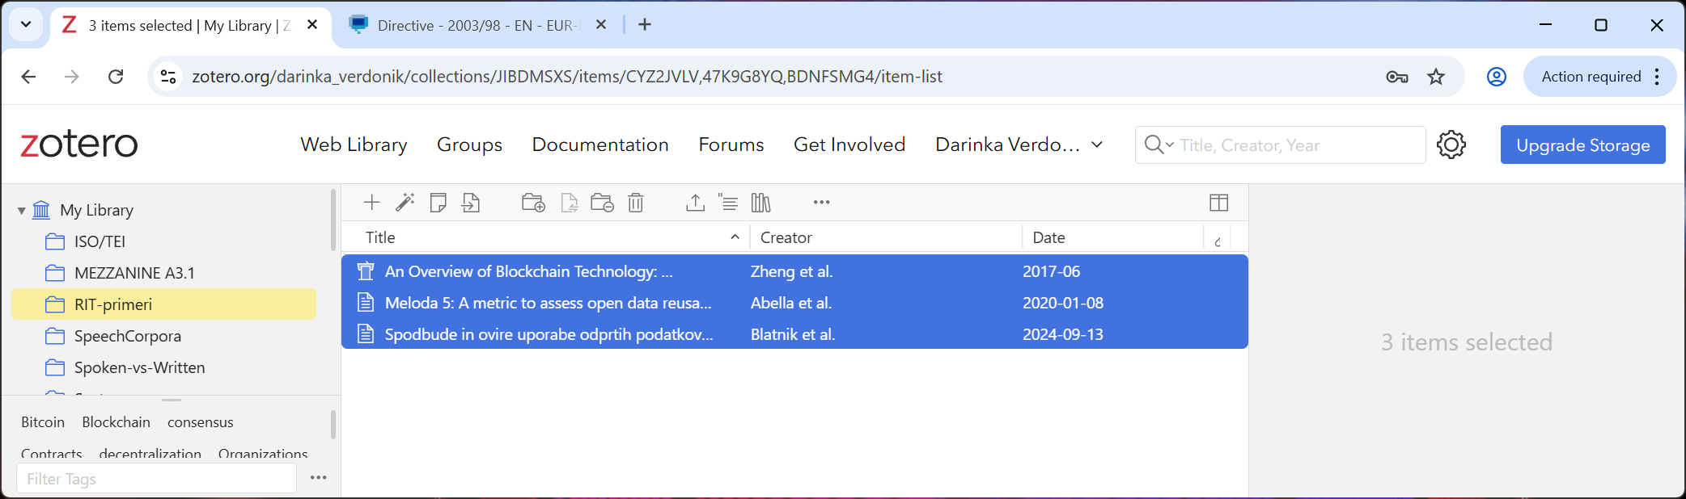

- Kot citatni slog dodajte ISO-690 (full note, Slovenčina) in izberite ta slog.
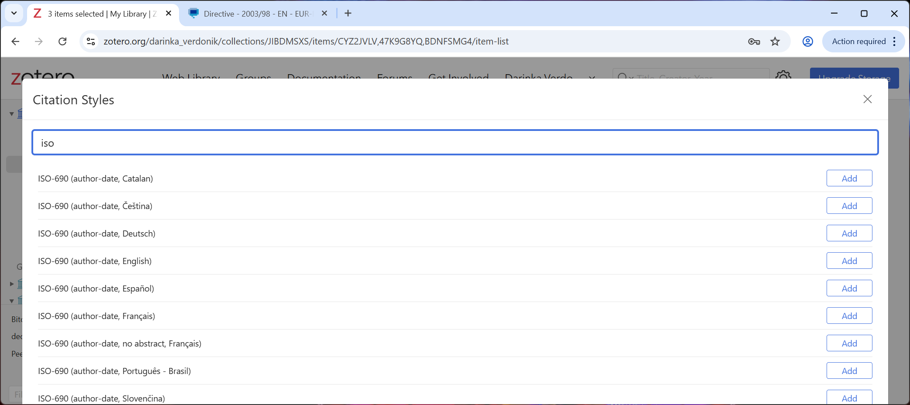

- Kliknite Copy to Clipboard in prilepite seznam v rezultat vaje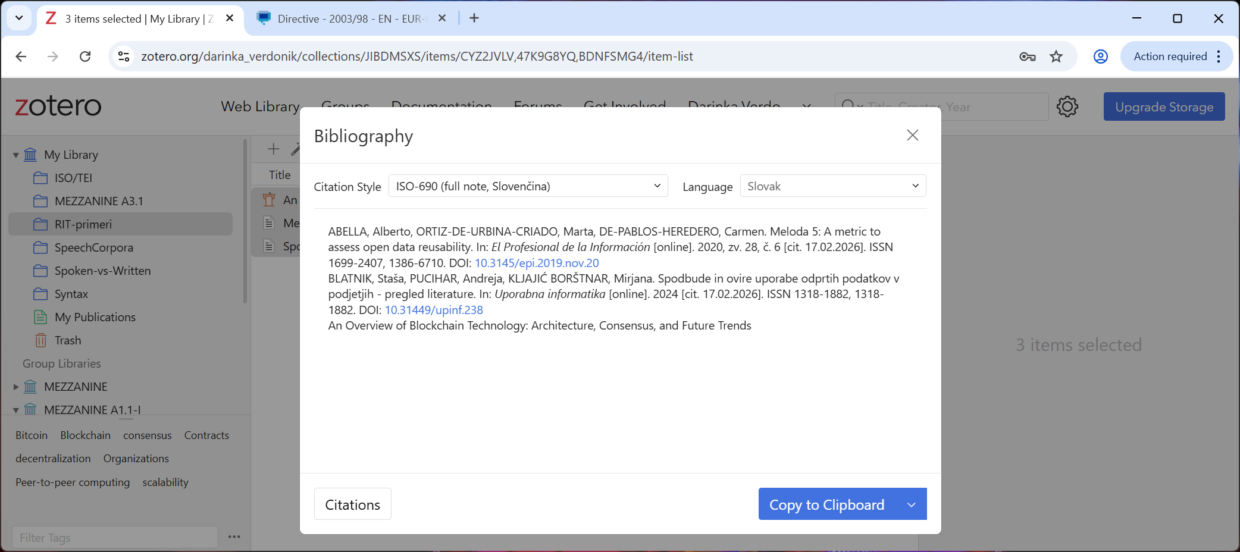
Rezultat vaje
Seznam virov iz knjižnice Zotero.

NALOGA 6: OPISOVANJE LASTNEGA RAZVOJNEGA ALI RAzISKOVALNEGA DELA

Cilj naloge
Študent razvije in uri veščine strokovnega pisanja, v katerem predstavlja lastno raziskovalno ali razvojno delo.

Navodila
Izberite neko svoje praktično razvojno ali raziskovalno delo, ki ste ga izvedli med študijem. Lahko je projekt, seminarsko delo ali podobno. Ne glede na to, ali ste pri izvedbi sodelovali z drugimi, opis tukaj napišite samostojno in brez sodelovanja.

Opis mora biti vsebinsko vaše avtorsko delo. Umetna inteligenca se lahko uporabi samo za urejanje sloga in jezika.

(a) Poglavja in vsebina
- Opis razdelite v dve poglavji: poglavje, poimenovano 3 Metoda dela, in poglavje, poimenovano 4 Rezultati.
- V poglavju Metoda dela opišete, kako ste izvedli razvoj/raziskavo:
  - pri katerem predmetu in kdaj ste izvedli opisano delo, kaj je bilj cilj in/ali raziskovalna vprašanja,
  - opis glavnih korakov razvoja/raziskave oziroma postopka,
  - navedba uporabljenih orodij, okolij, baz podatkov ipd. ter razlogi za njihov izbor,
  - potek testiranja in vrednotenja, če je bilo izvedeno (neobvezno),
  - omejitve raziskave, kot so omejen nabor podatkov, omejitve uporabljene opreme, časovne omejitve, omejen obseg postopkov.
- V poglavju Rezultati opišete ugotovitve oziroma rezultate svoje raziskave ali izdelek, ki je nastal. Osredotočite se na objektivno predstavitev pridobljenih ugotovitev ali rezultatov razvoja. Pomagajte si s predstavitvijo rezultatov v slikah ali tabelah. V tem poglavju rezultatov ne komentirate in ne interpretirate. Predstavitev smiselno strukturirajte v dve, tri ali štiri podpoglavja.

(b) Obseg in struktura
- Metoda dela:
  - 1 stran,
  - ni podpoglavij, mora pa biti vsebina razdeljena v odstavke, in sicer vsako alinejo iz točke (a) 2 zgoraj opišite v zgolj enem odstavku, alinejo c lahko po potrebi v več odstavkih.
- Rezultati:
  - 2 do 3 strani,
  - 2 do 4 podpoglavja (drugi nivo), poimenovana glede na vsebino in številčena na način 4.1 Ime podpoglavja, 4.2 Ime podpoglavja,
  - na začetku kratek napovedni stavek, v katerem poveste, kaj boste obravnavali v podpoglavjih.

(c) Odstavki, alineje in slog
- Odstavki naj bodo daljši od ene povedi, vendar ne predolgi (pol strani je preveč).
- Odstavke ločujte med seboj s prazno vrstico ali večjim razmikom.
- Lahko uporabite tudi alineje, vendar besedilo ne sme biti prevladujoče v alinejah.
- Slog in uporaba ločil pri alinejah morata biti na način:
  - to je primer prve alineje,
  - to je primer druge alineje.
- Besedilo oblikujte v obojestransko poravnavo.
- Pišite povezano in logično.

(d) Slike ali tabele
- V opis rezultatov vključite najmanj 1 in največ 3 slike, tabele ali druge grafične prikaze, ki prikazujejo ali se nanašajo na vaše rezultate.
- Za vsako sliko ali tabelo dodajte v besedilo sklic na sliko/tabelo, navedbo, kaj slika/tabela prikazuje, in kratko razlago ali povzetek vsebine, ki jo prikazuje.
- Sliko/e in tabelo/e zaporedno številčite in poimenujte na način »Slika 1: Ime slike« oziroma »Tabela 1: Ime tabele«. Na koncu imena ni pike.

Rezultat naloge

3 METODA DELA
Opis metode dela skladno z navodili, razdeljen v tri ali štiri odstavke.

4 REZULTATI
Napovedni stavek.

4.1 Naslov podpoglavja
Vsebina podpoglavja skladno z navodili.

4.2 Naslov podpoglavja
Vsebina podpoglavja skladno z navodili.

4.3 Naslov podpoglavja (neobvezno)
Vsebina podpoglavja skladno z navodili.

4.4 Naslov podpoglavja (neobvezno)
Vsebina podpoglavja skladno z navodili.

LITERATURA (neobvezno)
Če ste v poglavju Metoda dela navajali vire, jih navedite tukaj na enak način kot v vaji 2.

NALOGA 7: PISANJE UVODA

Cilj naloge
Študent spozna temeljne vsebinske sklope uvoda v daljšem akademskem besedilu in uri akademski slog pisanja.

Navodila
(a) Vsebina
Napišite uvod k besedilu, ki ste ga ustvarili v nalogah 3 in 4. Napisan naj bo v treh odstavkih:
- Začnite s kratko predstavitvijo širšega področja, nato preidite na ožje področje. Utemeljite, zakaj je področje pomembno.
- Opišite problem in raziskovalna vprašanja oz. cilje.
- Opišite, kaj boste naredili v projektu v zvezi z zastavljenimi raziskovalnimi vprašanji oz. cilji.

(b) Obseg in struktura
- 1 stran, pisava Calibri 12 pt ali primerljiva.
- Natanko 3 odstavki, brez podpoglavij in brez neštevilčenih naslovov k odstavkom.

(c) Odstavki in slog
- Odstavki naj bodo daljši od ene povedi, vendar ne predolgi.
- Odstavke ločujte med seboj s prazno vrstico ali večjim razmikom.
- Besedilo oblikujte v obojestransko poravnavo.
- Pišite brezosebno, objektivno in ne pretirano gostobesedno.
- Ne uporabljajte alinej.

Rezultat naloge

1 UVOD

Besedilo uvoda v treh odstavkih skladno z navodili naloge.

NALOGA 8: PISANJE DISKUSIJE IN ZAKLJUČKA

Cilj naloge
Študent spozna temeljne vsebinske sklope diskusije in zaključka v daljšem akademskem besedilu in uri akademski slog pisanja.

Navodila
(a) Vsebina
Napišite diskusijo in zaključek k opisu rezultatov v nalogi 6. Diskusija in zaključek naj bosta razdeljena v 4 odstavke:
- Kratek povzetek ciljev in dobljenih rezultatov vašega dela.
- Zakaj so rezultati takšni, kot so – razlaga vzrokov/posledic, kaj rezultati pomenijo …
- Praktična uporabnost rezultatov, omejitve ipd.
- Predlogi za nadaljnje delo.

(b) Obseg in struktura
- 1 stran, pisava Calibri 12 pt ali primerljiva.
- Natanko 4 odstavki, brez podpoglavij in brez neštevilčenih naslovov k odstavkom.

(c) Odstavki in slog
- Odstavki naj bodo daljši od ene povedi, vendar ne predolgi.
- Odstavke ločujte med seboj s prazno vrstico ali večjim razmikom.
- Besedilo oblikujte v obojestransko poravnavo.
- Pišite brezosebno, objektivno in ne pretirano gostobesedno.
- Ne uporabljajte alinej.

Rezultat naloge

5 DISKUSIJA IN ZAKLJUČEK

Besedilo diskusije in zaključka v štirih odstavkih skladno z navodili naloge.

PRILOGA: PREDLOGA ZAKLJUČNEGA DELA

Naslov

Ključne besede: ključna beseda, ključna beseda, ključna beseda

Povzetek

Povzetek od 30 do 50 besed. Povzetek napišemo v poševnem tisku. Razmik med vrsticami povzetka naj bo 1,5. Povzetek naj bo brezoseben in stvaren. Tako povzetek kot besedilo naloge pišemo v prvi osebi množine.

Title in English

Keywords: keyword1, keyword2, keyword3

Abstract

Translation of abstract to English. From 30 to 50 words.

1 UVOD
Prvi odstavek uvoda se začne s kratko predstavitvijo širšega in zatem ožjega področja. Navedemo, zakaj je tema pomembna. Postavimo ustrezno oblikovanje. Besedilo naloge napišemo s pisavo Calibri, velikost 12 točk, ali primerljivo in pazimo, da ostaja skozi celotno delo enaka. Poravnava naj bo obojestranska. Sprotne opombe naj bodo napisane s pisavo velikosti 11 točk. Najmanjša dovoljena velikost pisave za vsebino tabel in oznake na slikah je 11 točk. Razmik med vrsticami naj bo 1,5. Naslovi poglavij in podpoglavij naj bodo levo poravnani, velikost 16 ali 18 točk. Poglavja prvega nivoja naj se pričnejo vedno na novi strani. Naslovi slik in tabel naj bodo poravnani na sredino.
V drugem odstavku opišemo problem in raziskovalna vprašanja oz. cilje. Slog pisanja v celotni nalogi naj bo brezoseben, objektiven in naj ne bo po nepotrebnem gostobeseden. Pišemo ves čas dosledno v prvi osebi množine.
V tretjem odstavku navedemo, kaj bomo naredili v zvezi z zastavljenimi
raziskovalnimi vprašanji oz. cilji. Izogibamo se pretiranemu členjenju besedila na alineje. Ne dodajamo neštevilčenih naslovov k odstavkom ali podpoglavij.
Zadnji odstavek uvoda lahko vključuje kratko napoved vsebine nadaljnjih poglavij. Napoved se naredi na način, da se za vsako poglavje pove, kaj je njegova vsebina.

2 TEORETSKI PREGLED PODROČJA
Naslov tega poglavja naj vsebinsko ustreza temu, kar v poglavju predstavljamo. To in četrto poglavje razdelimo na podpoglavja drugega nivoja, zato dodamo kratek napovedni stavek ali največ dva, v katerih napovemo vsebino podpoglavij.

2.1 Podpoglavje ena
Podpoglavja poimenujemo glede na njihovo vsebino. Z veliko pišemo samo prvo besedo in morebitne lastne besede v imenu poglavja. Namen poglavja s pregledom literature je postaviti strokovni okvir za svojo raziskavo, pokazati poznavanje področja ter utemeljiti izbiro uporabljenih pristopov ali orodij. Tukaj predstavimo ključne teoretične osnove, koncepte, strokovne vsebine, orodja ipd., ki so relevantni za delo. Običajno se v teoretskem pregledu predstavijo tudi primerljive že obstoječe raziskave ali rešitve. V tem poglavju večinoma povzemamo in se sklicujemo na vsebine iz virov. Pomembno je, da so uporabljeni viri strokovni in zaupanja vredni.
V tem poglavju še ne omenjamo svojega dela, ampak predstavimo potrebne informacije, ki naše delo postavijo v neki širši strokovni kontekst. Pazimo na oblikovanje vsebine v odstavke, ki naj bodo dolgi več kot eno poved, vseeno pa ne predolgi (pol strani je predolg odstavek). Med odstavki naredimo dodatne razmike, da se odstavki lepo ločijo med seboj, in pazimo na obojestransko poravnavo. Če vključujemo slike iz virov, naj bo to samo takrat, ko slika prinaša vsebinske informacije. Na vsako vključeno sliko se sklicujemo v besedilu (primer v poglavju 4) in jo vsaj na kratko napovemo in po možnosti tudi pojasnimo.
Vsebine tega poglavja povzamemo iz strokovnih virov, kot so učbeniki, strokovni ali znanstveni članki, članki iz zbornikov konferenc, monografije, doktorska ali magistrska dela ali tudi spletni viri, ki pa morajo biti preverjeni in zanesljivi. Spletni viri morajo imeti navedene vse dostopne podatke, vsaj naslov in datum dostopa, če je znano, pa tudi avtorja, leto objave in ostalo. Prek spleta sicer dostopamo do večine virov, tudi monografij, člankov v monografiji, člankov v reviji ali zborniku konference, doktorskih, magistrskih ali diplomskih del. Pri teh virih navedemo vse zahtevane informacije, torej poleg avtorja(ev) in naslova tudi ime revije, letnik, številke strani oziroma naslov monografije/zbornika in urednikov, kraj in ime založbe, številke strani ipd. Če za vir obstaja DOI (unikatna digitalna identifikacija oziroma ang. digital object identifier) ali URL, navedemo tudi to. Pazimo, da poiščemo izvorni URL, ne sekundarnega, kot je ResearchGate ali Academia.edu.
Pri vsem, kar zapišemo, mora biti jasno razvidno, ali so to naše misli ali pa smo informacije od nekod povzeli, in če da, od kod. Za informacije, ki jih povzamemo, obvezno navedimo vir. To je lahko na način APA (avtor, leto; avtor et al., leto; avtor & avtor, leto) ali na način IEEE [1], [2]. Vsi viri morajo biti navedeni v seznamu literature. V seznamu literature ne navajamo del, na katera se nikjer v nalogi ne sklicujemo.
Naslednji odstavek predstavlja primer, kako se napiše besedilo teoretskega dela in kako se pri tem sklicujemo na uporabljeno literaturo. Vsa dela, citirana v naslednjem odstavku, so popisana v seznamu literature na koncu, vsako pod zaporedno številko, ki je navedena v oglatih oklepajih.
»Koncept odprtih podatkov (OP) se je razvil pred več kot dvema desetletjema in se v Evropi začel uveljavljati po sprejetju Direktive EU o ponovni uporabi informacij javnega sektorja leta 2003 [1]. Slovenija je tem prizadevanjem sledila z uveljavitvijo Zakona o dostopu do informacij javnega značaja [2]. Prelomnica v razvoju OP je bila uveljavitev Memoranduma o odprti državni upravi [3] v ZDA, kar je spodbudilo intenzivnejše raziskave na tem področju. Odprti podatki predstavljajo informatizirane zbirke podatkov, ki so dostopne z odprto licenco in v formatih, primernih za uporabo, ter ponovno uporabo [4]. Izraz 'ponovna uporaba podatkov' se nanaša na uporabo podatkov za namene, za katere niso bili prvotno ustvarjeni [5], [6]. V tem prispevku izraza 'uporaba' in 'ponovna uporaba' uporabljamo izmenično. Večina OP izvira iz javnega sektorja, pri čemer direktive in zakonske zahteve narekujejo, da morajo biti ti podatki dostopni preko specializiranih spletnih portalov, kot je OPSI v Sloveniji ali Evropski portal podatkov. Za zagotavljanje uporabnosti OP se upoštevajo uveljavljene smernice za objavo, kot so na primer 8 principov odprte državne uprave [7] in petstopenjski model povezanih podatkov [8].« [10]

2.2 Podpoglavje dve
Odstavki znotraj podpoglavja naj bodo dolgi več kot samo eno poved. Obsegajo naj več vrstic. Odstavke ločimo med seboj s prazno vrstico oz. nekoliko večjim razmikom, kot je razmik med vrsticami v odstavku. Vsako podpoglavje mora vsebovati več kot en odstavek.
Vsebino naloge napišemo samostojno, brez pomoči umetne inteligence. Avtomatska orodja uporabimo samo za popravljanje slogovnih, jezikovnih in pravopisnih napak. Poleg umetne inteligence sta za slovenščino na voljo na primer Besana in CJVT vejice, za izboljšanje lastnega pravopisnega in slovničnega znanja, ki povzroča napake pri pisanju, pa so brezplačno na voljo tudi vaje in razlage, kot je portal Slovenščina na dlani.

2.3 Podpoglavje tri
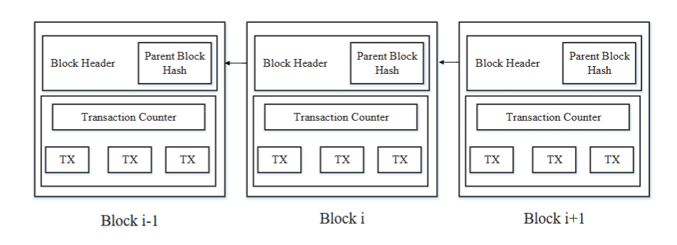
Če v teoretskem delu povzemamo tudi slikovne, grafične ali druge prikaze iz virov, jih v besedilu obvezno napovemo. Dodamo kratko razlago, kaj slika prikazuje in zakaj je pomembna. Sliki dodamo številčenje, podnapis in na koncu obvezno tudi navedbo vira, če slika ni naša lastna. Slika 1 ponazarja, kako v besedilo vključimo sliko iz nekega vira.
Slika 1: Struktura verige blokov [9]

3 METODOLOGIJA
Tretje poglavje ima naslov Metodologija. V prvem delu navedemo raziskovalni problem in cilje ali hipoteze, če smo jih postavili.
Poglavje o metodologiji opisuje, kako je bilo raziskovanje izvedeno – to vključuje uporabljene metode, postopke, orodja in podatke. V nasprotju s tem v poglavju o rezultatih predstavimo, kaj smo s temi metodami dosegli, torej izide analiz, meritev ali eksperimentov. V drugem odstavku (po potrebi tudi v več odstavkih) torej predstavimo metode, postopke in orodja, ki smo jih uporabili: programske jezike, razvojna okolja, baze podatkov, knjižnice in druge tehnološke komponente. Pri vsakem lahko dodamo kratek opis v stavku ali dveh, ne opisujemo pa uporabljenih orodij v vse podrobnosti. Lahko dodamo sklice na vire, kjer uporabnik izve več. Prav tako pri vsakem orodju na kratko navedemo razloge, zakaj smo ga izbrali.
V nadaljnjih odstavkih opišemo korake razvoja ali raziskave, kako smo obdelali podatke ipd. Odstavkov naj ne bo preveč, opis strnemo, če je vsebine veliko. Pazimo na ustrezno razporejanje vsebine v odstavke. Če je za delo relevantno, dodamo tudi opise, kako smo testirali in vrednotili svoj izdelek, katere meritve ali analize smo uporabljali. Opis naj bo strnjen in jasen, vendar dovolj podroben, da bi drug raziskovalec lahko ponovil našo študijo ali projekt.
V zadnjem odstavku navedemo, kako smo svoj problem omejili in katere predpostavke smo sprejeli. Omejitve so na primer omejen nabor ali dostopnost podatkov, omejitve v dostopnosti strojne in programske opreme, časovne omejitve, ki so zahtevale, da omejimo obseg izvedenih postopkov. Predpostavke so lahko na primer v zvezi z zanesljivostjo uporabljenih orodij, neodvisnostjo podatkov, reprezentativnostjo testnih primerov.

4 REZULTATI
V tem poglavju opišemo rezultate svojega dela, torej izdelek, ki je nastal, ali ugotovitve oziroma rezultate svoje raziskave. Razdelimo ga na podpoglavja. Na tem mestu dodamo kratek napovedni stavek, v katerem napovemo vsebino podpoglavij.

4.1 Podpoglavje 1
Če je smiselno, dodamo k opisu rezultatov slike, grafe ali tabelarično prikazane podatke. Pri tem uporabljamo enak način, kot je opisano v poglavju 2. Vsako sliko, graf ali tabelo napovemo v besedilu na način, da se sklicujete na njeno identifikacijo (npr. slika 1, tabela 1). Pod sliko, tabelo ali grafom dodamo najprej identifikacijo, zatem dvopičje ter podpis, ki naj se začne z veliko začetnico in konča brez pike, torej na način, kot prikazuje slika 2.
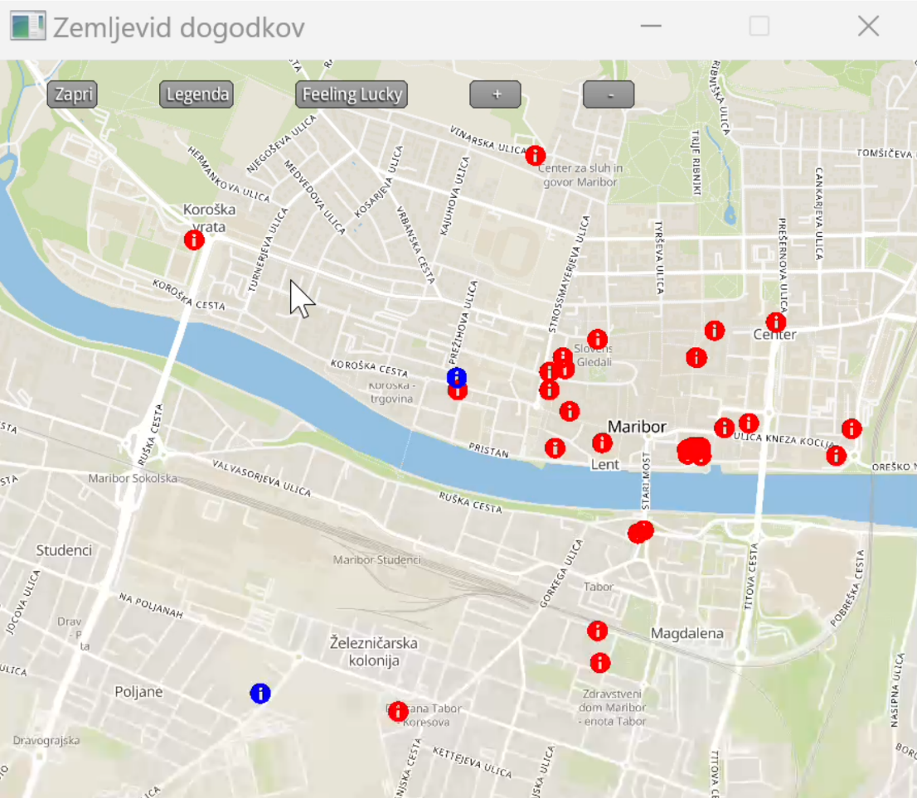
Slika 2: Prikaz podatkov na namizni aplikaciji

4.2 Podpoglavje 2
Poglavja členimo na podpoglavja tretjega nivoja samo, če je res utemeljeno. Ne uporabljamo vmesnih naslovov v krepkem tisku brez številčenja. Izogibamo se poudarjanju s krepkim tiskom. Prav tako se izogibamo oblikovanju velikega obsega besedila v alineje. Če na posameznih mestih uporabimo alineje, jih oblikujemo na sledeči način:
- to je primer prve alineje,
- to je primer druge alineje.
Namesto pik se lahko za alineje uporabijo tudi arabske številke.
Posebej pozorni smo na ločila pri alinejah. Če so alineje dolge in vsebujejo cele stavke, naj se začenjajo z veliko začetnico in končajo s končnim ločilom. Če so kratke in gre samo za naštevanje, naj se začnejo z malo začetnico in zaključijo z vejico, razen če se končajo z veznikom 'in', ki vezalno povezuje predzadnjo in zadnjo alinejo.

5 DISKUSIJA
Opis rezultatov in diskusija sta dve ločeni, a povezani poglavji. Glavna razlika med njima je v načinu predstavitve in analize podatkov. V opisu rezultatov se osredotočimo na objektivno predstavitev pridobljenih podatkov, brez razlage njihovega pomena. To pomeni, da v rezultatih navedemo rezultate eksperimentov, testiranj ali meritev, pogosto v obliki tabel, grafov ali kodnih izpisov, vendar brez lastne interpretacije.
Nasprotno pa diskusija predstavlja analizo in interpretacijo teh rezultatov. V tem poglavju razmišljamo o tem, zakaj smo dobili takšne rezultate, jih primerjamo s pričakovanji ali obstoječimi raziskavami ter ocenimo, kako ustrezajo teoretičnim modelom. Poleg tega v diskusiji izpostavimo morebitne omejitve, napake v raziskavi in možnosti za izboljšave. Medtem ko je opis rezultatov zgolj predstavitev ugotovitev, diskusija odgovarja na vprašanja, kaj ti rezultati pomenijo in kako jih lahko uporabimo v praksi.
Na primer če v testiranju algoritma iskanja najkrajše poti ugotovimo, da se čas izvajanja povečuje z velikostjo grafa, bomo v opisu rezultatov le navedli meritve za različne velikosti grafov, v diskusiji pa bomo analizirali, ali ti rezultati potrjujejo teoretična pričakovanja, jih primerjali z drugimi algoritmi ter predlagali izboljšave, kot je uporaba hevristik za hitrejše iskanje. Ključna razlika je torej, da opis rezultatov odgovarja na vprašanje, kaj smo ugotovili, diskusija pa na vprašanje, zakaj smo to ugotovili in kaj to pomeni.

6 ZAKLJUČEK
Diskusija in zaključek sta lahko združena v eno poglavje ali pa ločena v dve posebni poglavji. Diskusija se osredotoča na analizo rezultatov, njihovo interpretacijo in primerjavo z obstoječimi raziskavami, medtem ko zaključek povzema celotno raziskavo, njene ključne ugotovitve in možne smeri nadaljnjega dela.
V diskusiji torej razložimo, zakaj so rezultati takšni, kot so, in jih postavimo v širši kontekst. Primerjamo jih s pričakovanji, prejšnjimi raziskavami ali teoretičnimi modeli. Izpostavimo morebitne omejitve študije in predlagamo izboljšave, ki bi jih bilo smiselno upoštevati v prihodnjih raziskavah. Diskusija se lahko dotakne tudi nepričakovanih rezultatov in razloži, zakaj so se pojavili. Na primer če algoritem v določenih primerih ni deloval optimalno, se v diskusiji preuči, kaj bi lahko vplivalo na to – ali gre za napake v implementaciji, omejitve testnega okolja ali lastnosti podatkov.
Zaključek pa ni več analitičen, temveč povzetek ključnih ugotovitev. V njem na kratko predstavimo, kaj je raziskava pokazala in zakaj je pomembna. Ne uvajamo več novih podatkov ali razprave, temveč povzamemo bistvo celotnega dela. Zaključek pogosto vključuje tudi možne smeri nadaljnjega raziskovanja, kako bi se delo lahko nadgradilo ali kako bi se ugotovitve uporabile v praksi.

7 LITERATURA
Članek v reviji
[1] Blatnik, S., Pucihar, A., Kljajić Borštnar, M. Spodbude in ovire uporabe odprtih podatkov v podjetjih – pregled literature. Uporabna informatika, 32, (2024), 4, str. 188-200. DOI: https://doi.org/10.31449/upinf.238.
Knjiga
[2] Đonlagič, D., Završnik M. Primera uporabe nevronskih mrež v regulacijski in senzorski tehniki. Maribor: Fakulteta za elektrotehniko, računalništvo in informatiko, 1995.
Spletni vir
[3] OPSI – Odprti podatki Slovenije: Kaj so odprti podatki? Dostopno na: https://podatki.gov.si/posredovanje-podatkov/kaj-so-od-prti-podatki [17. 2. 2026].
Članek v zborniku konference
[4] Wieczorkowski, J. Open Data as a Source of Product and Organizational Innovations. V: Proceedings of the 14th European Conference on Innovation and Entrepreneurship. ECIE 2019, Kalamata, Greece. Academic Conferences and Publi-shing International Limited, 2019, str. 1118–1127. DOI: 10.34190/ECIE.19.190.
Zakon
[5] Zakon o dostopu do informacij javnega značaja. Uradni list RS, 51/06. Dostopno na: https://pisrs.si/pregledPredpisa?id=ZAKO4868 [17. 2. 2026].
Poglavje v knjigi
[6] Zazula, D., Karlsson, S., Doncarli, C. Advanced signal processing techniques. V: Merletti, R., Parker, P. (ur.). Electromyography: physiology, engineering, and noninvasive applications. New Jersey: John Wiley, 2004, str. 259–304.
Članek v zborniku konference
[7] Zheng, Z., Xie, S., Dai, H., Chen, X., Wang, H. An Overview of Blockchain Technology: Architecture, Consensus, and Future Trends. V: Karypis, G., Zhang, J. (ur.), 2017 IEEE 6th International Congress on Big Data. IEEE 6th International Congress on Big Data, Honolulu, 25.–30. junij 2017. Los Alamitos: IEEE Computer Society, 2017, str. 557–564. Dostopno na: https://ieeexplore.ieee.org/document/8029379 [17. 2. 2026].

